**TEHNIČKA DOKUMENTACIJA**

**MEMORY GAME**

Autorica: Mentor:

Patricia Krivokuća prof. Goran Boneta

SADRŽAJ:

1.UVOD  
 1.1 Riječi o autoru…………………………………………………………………………………………………………3  
 1.2 Ideja projekta……………………………………………………………………………..…………………………..3  
 1.3 Svrha projekta…………………………………………………………………………………………………………3

2.OPIS KODA  
 2.1. Program i moduli…………………………………………………………………………………………..……….4  
 2.2. Ljestvica poretka…………………………………………………………………………………………..………..4  
 2.3. Pokretanje pygame……………………………………………………………………………………..………….4  
 2.4. Kartice…………………………………………………………………………….....……………………………….5-6  
 2.4.1. Boja  
 2.4.2. Veličina  
 2.4.3. Klasa  
 2.4.4. Preokrenute karte  
 2.4.5. Lista  
 2.4.6. Broj karata  
 2.4.7. Raspored karata  
 2.5. InputBox……………………………………………………………………………………………………….………7  
 2.6. Prozor……………………………………………………………………………………………………………………7  
 2.6.1. Dimenzije  
 2.6.2. Pokretanje  
 2.7. Naslov…………………………………………………………………………………………………………………….8  
 2.8. Igra…………………………………………………………………………………………………………………………8  
 2.8.1. Konstante  
 2.8.2. Varijable  
 2.9. Završetak igre…………………………………………………………………………………………………………9  
 2.9.1. Funkcija  
 2.9.2. Highscore unos  
 2.10. Petlja……………………………………………………………………………………………………………….9-13  
 2.10.1. Odbrojavanje  
 2.10.2. Igra još nije počela?  
 2.10.3. Clock.tick  
 2.10.4. Korisnik je završio?  
 2.10.5. Pozadina  
 2.10.6. Odabir karte  
 2.10.7. Igra je započela  
 2.10.8. Tijek igre  
 2.10.9. Crtanje odbrojavanja  
 2.10.10. Crtanje karta  
 2.10.11. Pokretanje svega  
 2.10.12. Zatvaranje prozora igre  
 2.10.13. Zatvaranje dokumenta

# UVOD

## Riječi o autoru

Moje ime je Patricia Krivokuća, učenica sam 4₅ razreda Gimnazije Andrije Mohrovičića (GAM) u Rijeci, prirodoslovno-matematički smjer.

U školi sam imala priliku upoznati razne platforme programiranja. Na satu informatike bavimo se sve 4 godine programiranjem te zahvaljujući stečenom znanju sa sata, te istraživanju i vježbanju uspjela sam napraviti samostalno igricu.

## Ideja projekta

Odrasla sam uz igru memory. Kao djevojčica u najranijoj dobi, pa sve do sada obožavam igrati memory. No, budući da smo se u 21. stoljeću toliko modernizirali, počeli igrati „čovječe ne ljuti se“, „grad-država“, „monopoly“ i ostale društvene igre preko mobitela, došla sam na ideju da bi zaista bilo super napraviti jednu društvenu igru. Izabrala sam da će to biti memory zato što on nikada ne može dosaditi, uvijek je igra zanimljiva.

Svima nam je vrlo dobro poznato varanje u memory-u, to najčešće činimo dok miješamo karte pa si namjestimo nekoliko parova da pobijedimo. No, upravo zato ovaj program ne možemo prevariti. Smatram da je ovo vrlo dobra alternativa i da će moji prijatelji odigrati koju „rundu“ memory-a.

## Svrha projekta

Svrha igre memory prvenstveno je zabava. Uz zabavu sve je puno lakše raditi. Igra je bazirana na polju od 4x7 kartica, točnije potrebno je pronaći 14 parova.

Da igra bude još uzbudljivija ubacila sam highscore. Bolje rečeno, što smo brži to nam je ukupni rezultat bolji. Zahvaljujući tome možemo se natjecati s prijateljima tko je brži u pronalaženju parova.

Kartice su ispunjene različitim bojama, te raspored nikada nije isti.

# OPIS KODA

## Program i moduli

Projekt je napravljen u Pythonu, game library – pygame, moduli: math, random, time

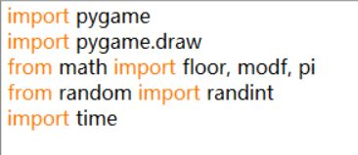

## Ljestvica poretka

Kao što je ranije spomenuto, u igricu sam ubacila highscore kako bi doživljaj bio bolji. Highscore će biti bolji uz što manje grešaka i uz što kraće vrijeme pronalaženja svih parova.

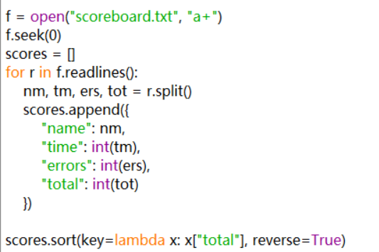

-otvaranje ljestvice poretka te sortiranje od najboljeg do najgoreg rezultata

## Pokretanje pygame



## Kartice

### Boja

Boje kartica određene su na sljedeći način.

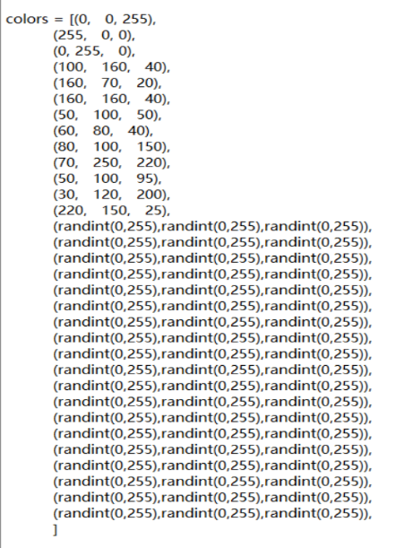

### Veličina

Kartice su širine 50, visine 80.

Margine su iznad 50 i ispod 50.

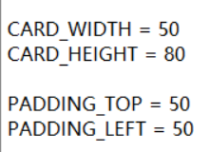

### Klasa

Definirala sam klasu karta koja ima funkciju da se nacrtaju karte i da se testira je li kliknuto na karticu koju smo odabrali.

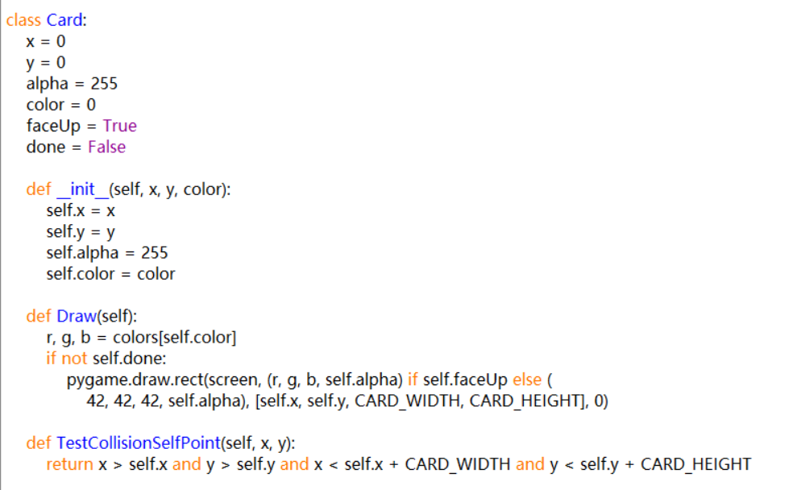

### Preokrenute karte

Definirala sam boje karata kada su okrenute naopačke. Kada igra počne, kartice se okreću i sve poprimaju sivo-crnu boju.

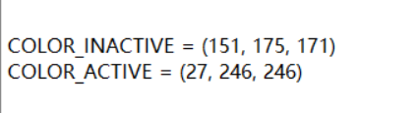

### Lista

Definirana lista svih karata.



### Broj karata

Odredila sam konstante koje definiraju broj karata u igri. Definirano je polje 4x7 karata.

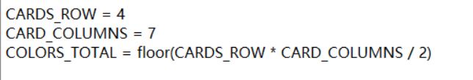

### Raspored karata

Nasumično slaganje karata funkcionira tako da se postavi 1 karta na polje, zatim se ta boja dodaje u colorsOut rječnik te se kasnije provjerava jesu li dodane 2 iste varijable u rječnik.

Karte su nasumično razbacane po terenu, na način da su uvijek dvije iste tj. uvijek postoji par.

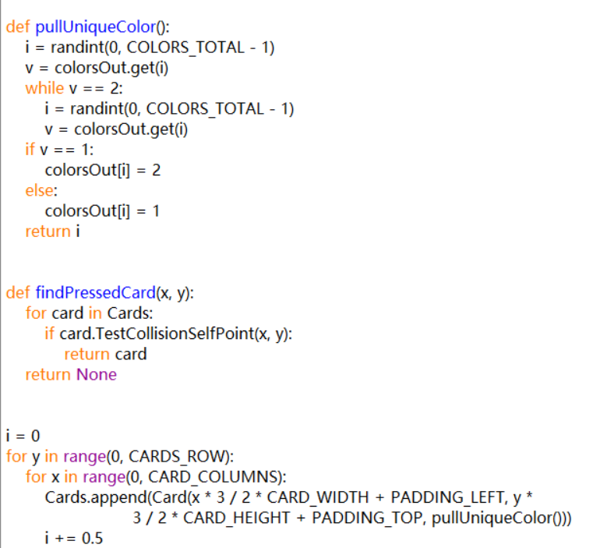

## Inputbox

Klasa koju sam preuzela iz dokumentacije pygame-a. Služi za tekstualni unos.

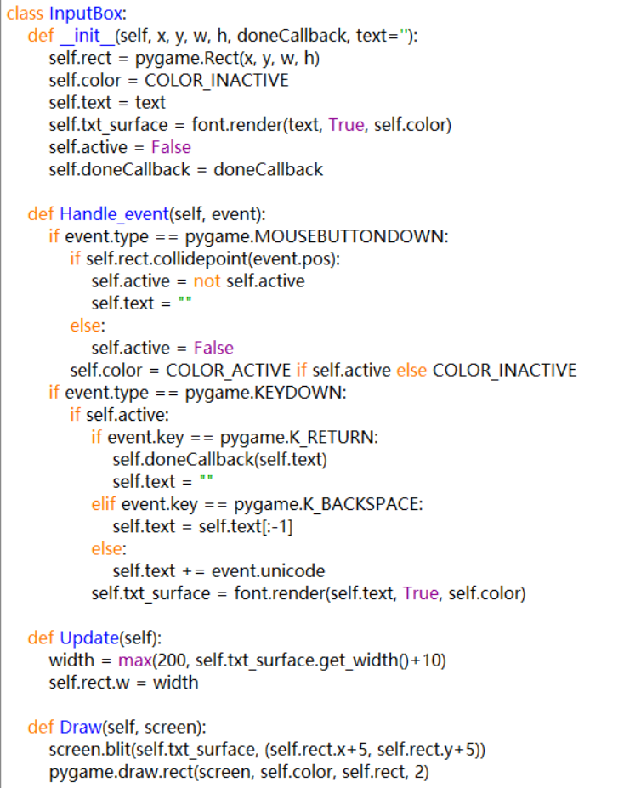

## Prozor

### Dimenzije

Postavila sam dimenzije prostora, tako da odgovaraju svim veličinama ekrana.

### Pokretanje



## Naslov

Dodala sam naslov i odredila font.

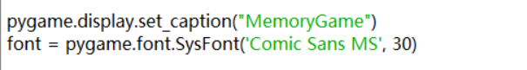

## Igra

### Konstante

Odredila sam konstante koje određuju koliko treba igri da krene i koliko treba vremena da se karte okrenu naopačke nakon što pokrenemo igru.





### Varijable

Varijable korištene u igri koje definiraju:

* Je li igra gotova?
* Je li igra počela?
* Početno vrijeme
* Broj pogođenih parova
* Broj grešaka u pogađanju parova
* Prvu podignutu kartu zatim drugu kartu
* Je li highscore zapisan?

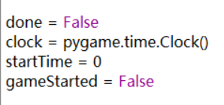

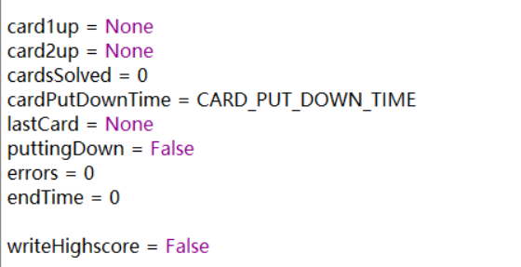

## Završetak igre

### Funkcija

Napisala sam funkciju koja se poziva nakon što korisnik završi igru i unese ime za highscore.

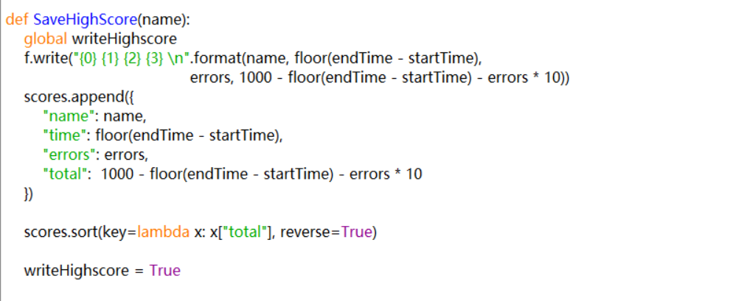

### Highscore unos

Definirala sam highscore inputbox-a.

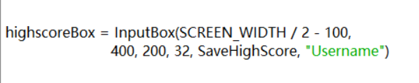

## Petlja

Ova petlja se ponavlja sve dok igra nije gotova.

### Odbrojavanje

Petlja počinje tako što sam odredila odbrojavanje od početka igre.



### Igra nije počela?

Ukoliko igra još nije počela i mjerač odbrojavanja za početak igre je završio, pokreće se kod koji okreće sve karte naopačke i počinje se bilježiti početno vrijeme.

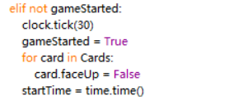

### Clock.tick

To je funkcija koja govori pygame-u koliko često da se poziva glavna petlja. U Memory game-u je to 30 puta u sekundi.

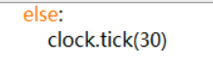

### Korisnik je završio?

Ova funkcija provjera je li igra završila i je li korisnik izašao iz igre te ažurira tekstualni unos ukoliko je igra završila.

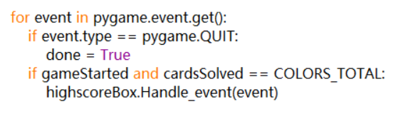

### Pozadina

Pozadina igre je bijela boja.



### Odabir karte

Ovo provjerava poziciju miša te drži li korisnik lijevu tipku miša.

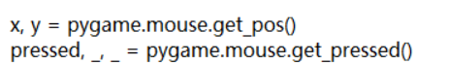

### Igra je započela

Ukoliko je igra započela i ukoliko su svi parovi pogođeni, zapisuje se konačno vrijeme, računa se razlika od početnog do konačnog vremena te se to vrijeme koje je bilo potrebno za pronaći sve parove i broj grešaka ispisuju korisniku na ekran.

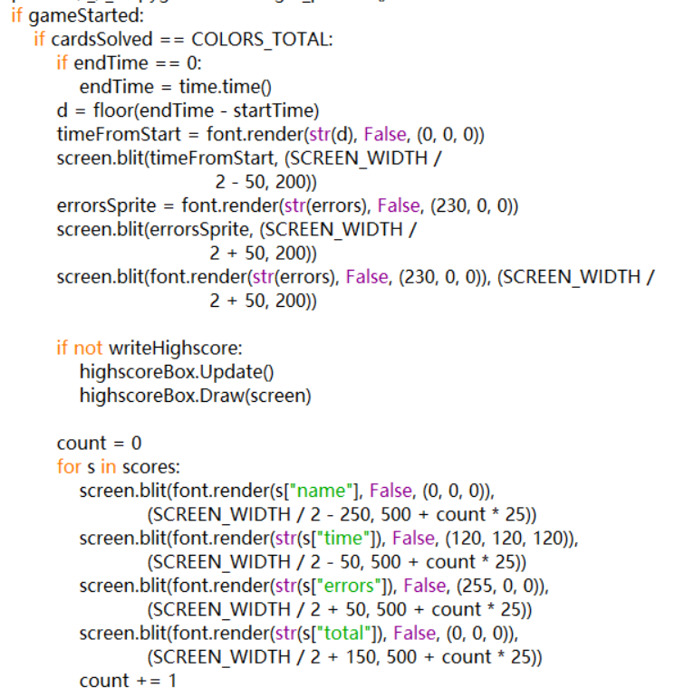

#### Ukoliko ime već nije uneseno poziva se ažuriranje i crtanje tekstualnog unosa

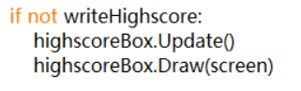

#### Ispisuje se highscore svih korisnika

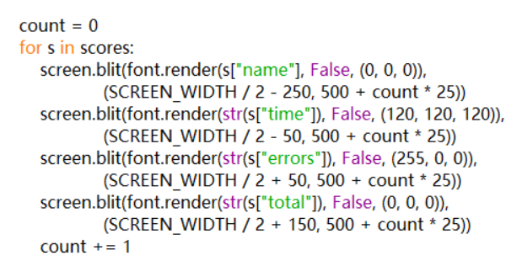

### Tijek igre

Ukoliko nisu pogođeni svi parovi, dakle igra još traje, ispisuje se broj grešaka i vrijeme od početka igranja na vrhu ekrana u sredini.

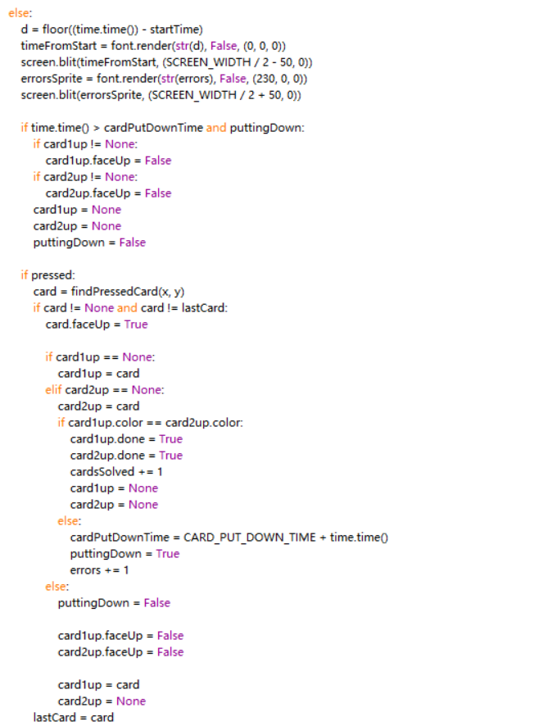

#### Ako kliknute karte nisu par, okreću se naopačke

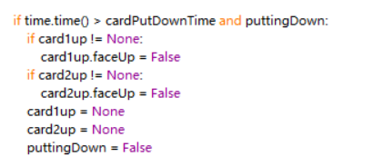

#### Ukoliko je lijeva tipka miša pritisnuta određuje se položaj miša. Tj. provjerava se na kojoj se karti miš nalazi te ukoliko je miš na karti ta se karta preokreće i sprema se u varijablu card1up ili card2up (ovisno je li to prva ili druga odabrana karta). Zatim kada su te varijable definirane, provjerava se jesu li one par i ako jesu, obje se karte uklanjaju sa polja.

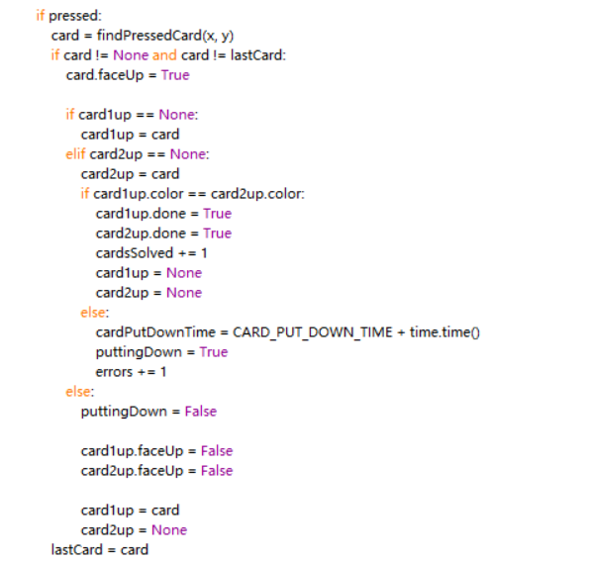

### Crtanje odbrojavanja

Crtanje odbrojavanja do početka igre.

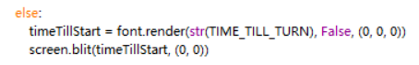

### Crtanje karta

Crtanje svih kartica na ekranu.



### Pokretanje svega

Ovo je funkcija koja pokreće slikanje svega u prozoru.



### Zatvaranje prozora igre



### Zatvaranje dokumenta

Kada korisnik izađe, poziva se zatvaranje dokumenta u kojem je spremljena ljestvica poretka.

